**Universidad de San Buenaventura**

**Minería de datos**



**EJERCICIOS DE AUTOFORMACION Y EVALUACION**

**Dayana Andrea Escobar Medina**

**Septiembre 2025**

En la gráfica se puede observar la distribuidora con mayor número de películas

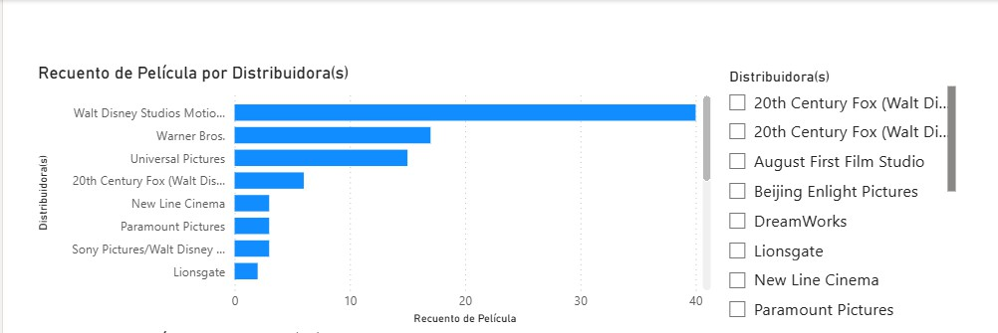

Películas por director

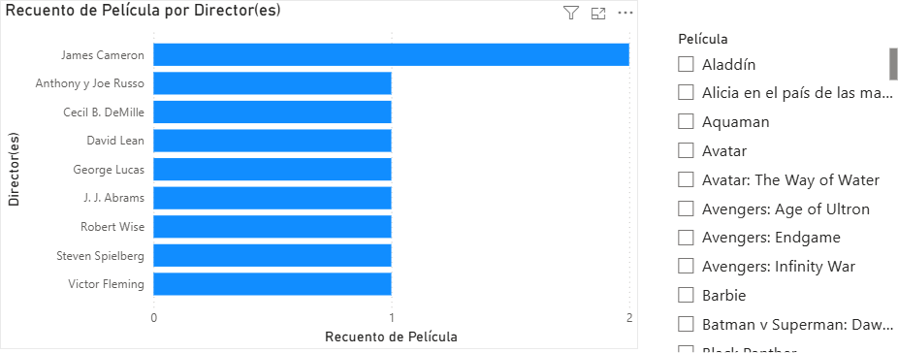

Listado de películas, proceso de copiar la tabla

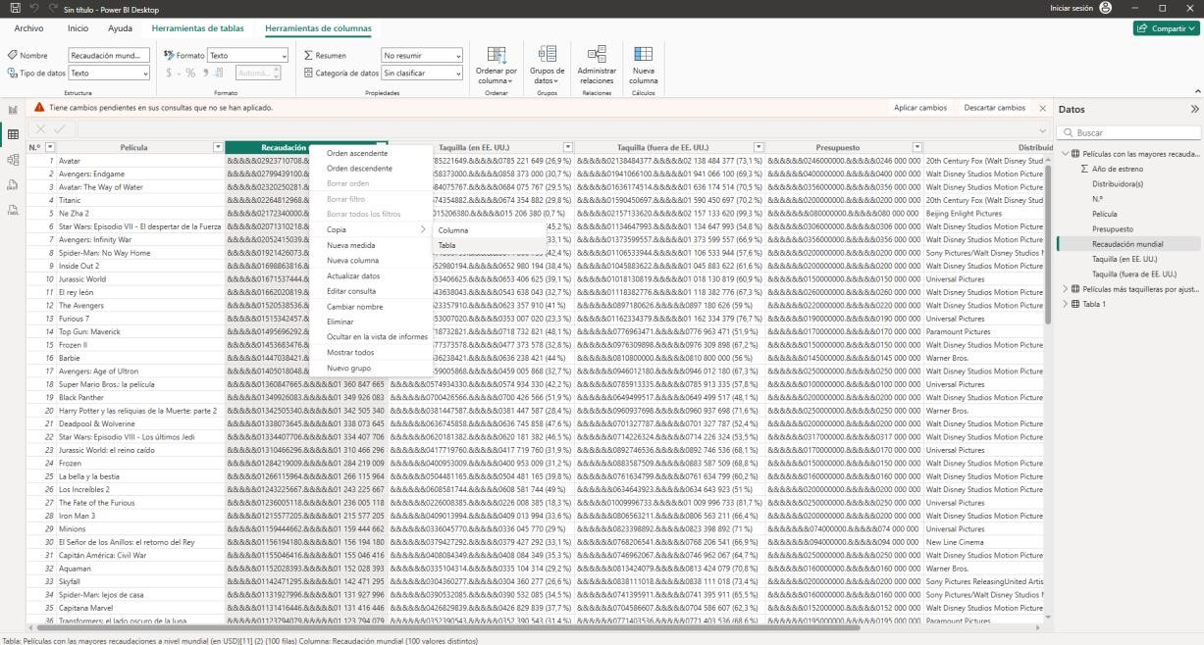

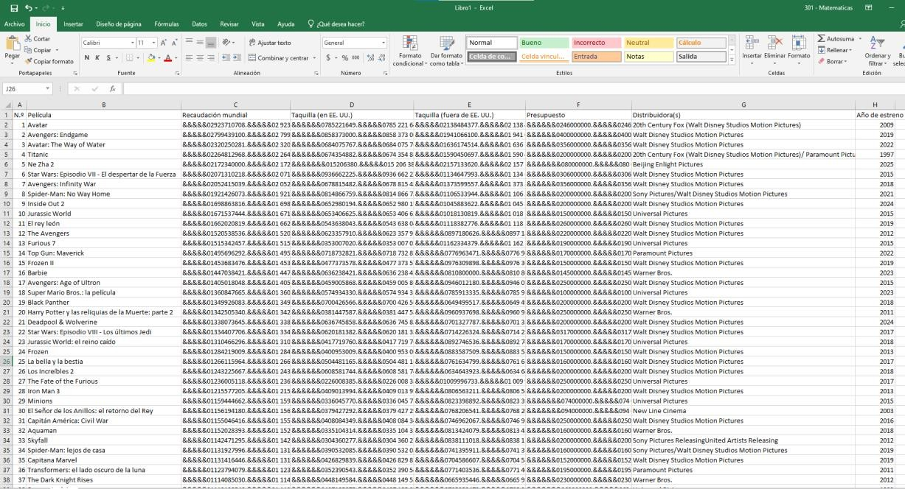Listado de películas en Excel

Actividad 2: Importación de datos

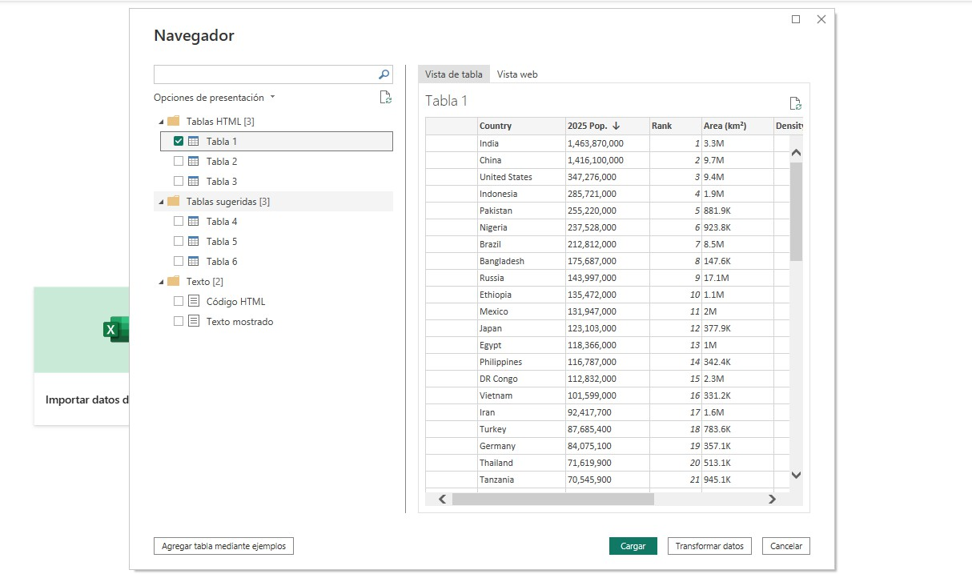

Graficas a partir de los datos suministrados

